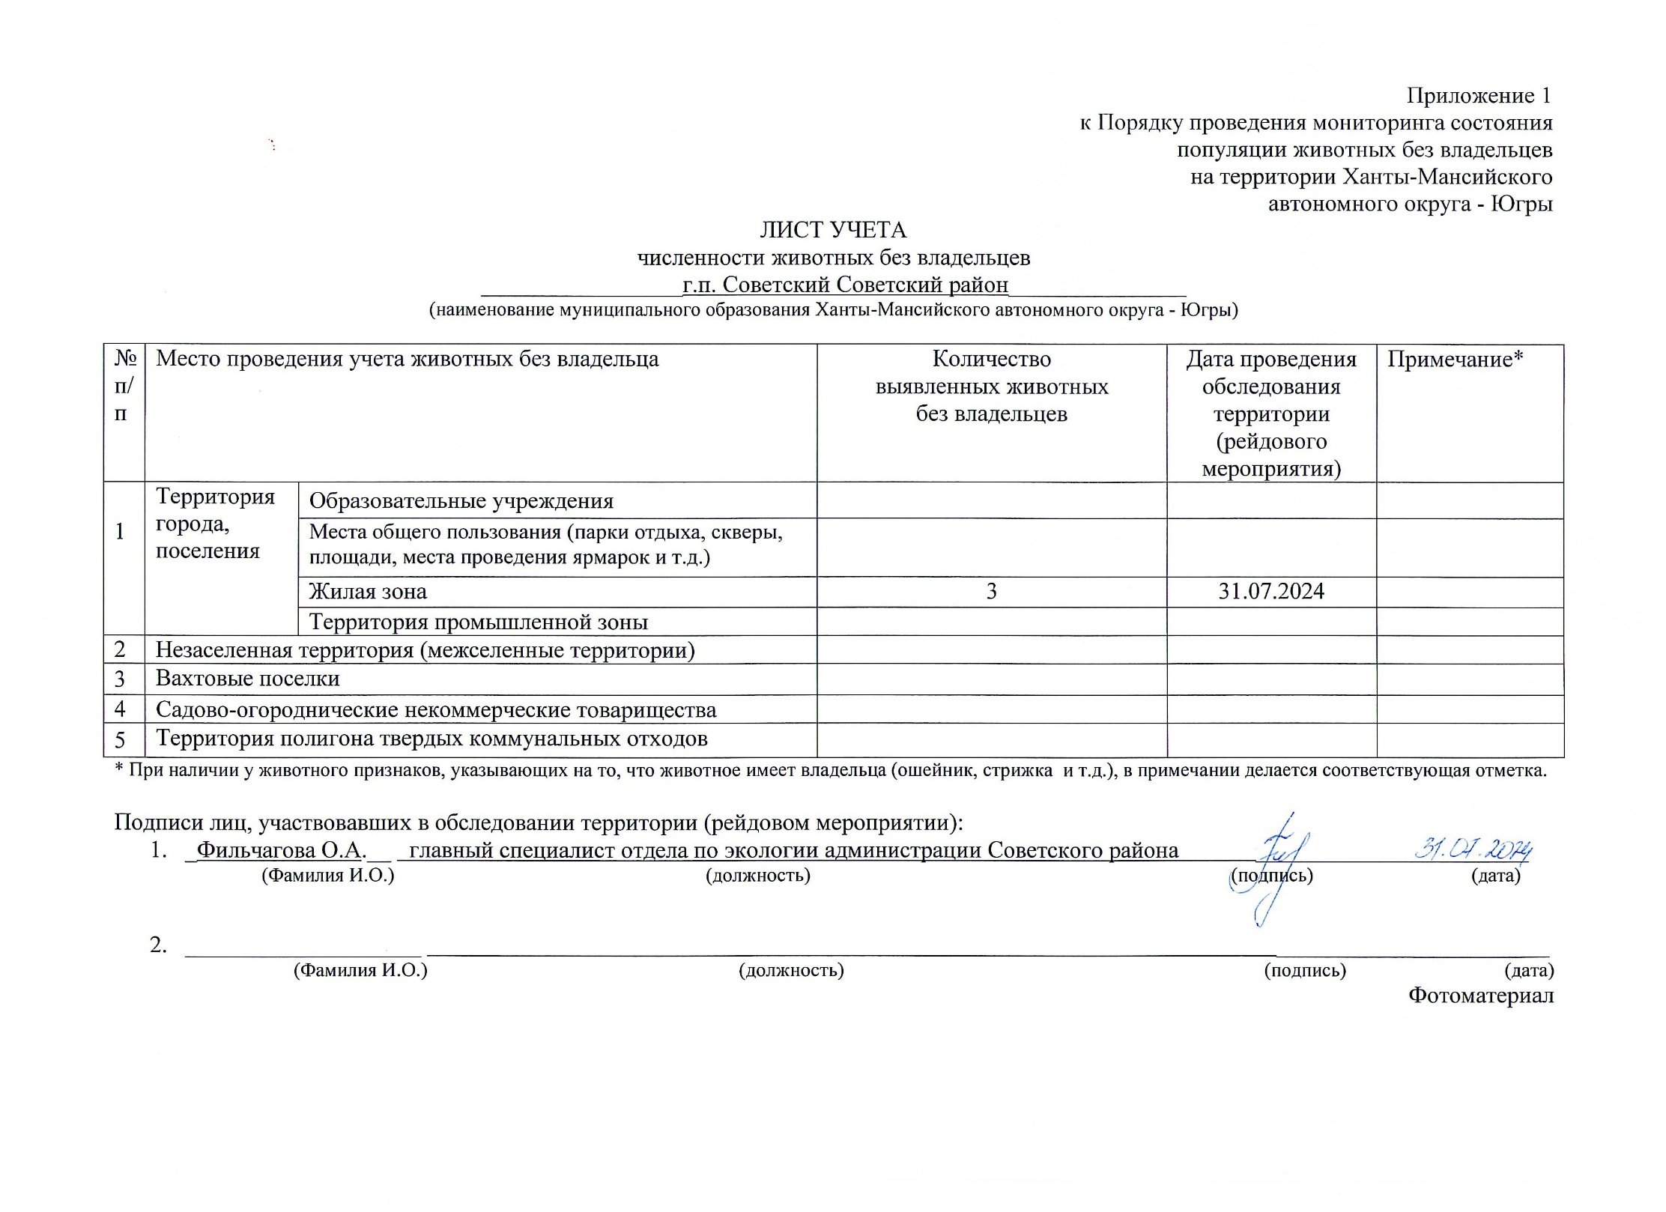

|  |
| --- |
| C:\Users\filchagovaoa\Desktop\Киевская 31.jpg |
| г.п. Советский двор ул. Киевская, д.31 |